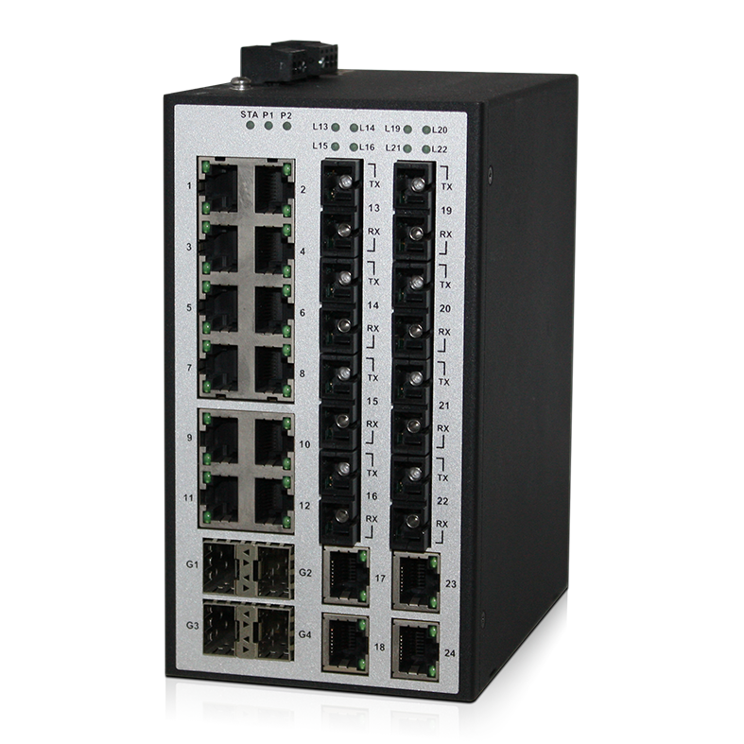

**RIS5128系列**

**28口千兆工业级导轨式管理型以太网交换机**

|  |  |
| --- | --- |
| 产品特性 |  |
|  | |

* 最多支持28个口，其中百兆SC/ST/FC光口数最多8个，有4个SFP千兆口
* 支持私有冗余环网保护（切换时间<20ms）RSTP（兼容STP）MRP（切换时间<50ms）
* 支持QoS、VLAN、IGMP Snooping、GMRP等管理功能
* 工作温度范围 -40℃ ~ 75 ℃

|  |  |
| --- | --- |
| 交换机参数 |  |
|  | |

|  |  |  |
| --- | --- | --- |
| 网络接口 | | |
| 端口描述 | 总端口：28个  最多支持28个口，其中百兆SC/ST/FC光口数最多8个，有4个SFP千兆口 | |
| 电源 | | |
| 电源输入 | 24V输入: 双路12~36VDC，4针端子  220V输入：单路85-265VAC/77-300VDC，4针端子 | |
| 电源功耗 | <24W | |
| 保护 | 支持过载保护和反向保护 | |
| 技术 | | |
| 以太网规范 | IEEE 802.3: 10Base-T  IEEE 802.3u: 100Base-TX和100Base-FX  IEEE 802.3z: 1000BaseX  IEEE 802.3ab: 1000Base-T  IEEE 802.3x: 流量控制  IEEE 802.3ad: LACP (端口汇聚控制协议)  IEEE 802.1D: STP (生成树协议)  IEEE 802.1p: COS (服务等级)  IEEE 802.1Q: VLAN 标签  IEEE 802.1w for RSTP (快速生成树协议)  IEEE 802.1x 安全认证  IEEE 802.1AB for LLDP 链路层发现协议 | |
| MAC地址表 | 8k | |
| 优先级队列 | 4个 | |
| 巨帧 | 2048 bytes | |
| 处理方式 | 存储转发 | |
| 交换机特性 | 交换延迟时间: <10μs  交换机背板带宽: 12.8Gbps  VLAN数: 4096  IGMP组播组: 256  支持端口限速 | |
| 安全特性 | HTTP/HTTPS/SSH/telnet 增强网络安全协议  开启/关闭端口  基于MAC的端口安全机制  基于端口的网络连接控制 (802.1x)  RADIUS安全认证  通过VLAN (802.1Q )网络隔离  SNMP v1/v2c/v3加密验证和访问控制 | |
| 软件特征 | 支持RSTP兼容STP  支持私有环网:切换时间＜20ms  支持MRP:切换时间＜50ms  支持QoS(802.1p/DSCP)流量优先级管理  支持VLAN (802.1Q) 带VLAN标记  支持IGMP v1/v2/v3 (IGMP snooping)组播管理  支持GMRP  支持LLDP  支持SNMP v1/v2/v3加密验证和访问控制  支持RMON  支持ACL  支持端口隔离  支持端口限速  支持风暴抑制  支持端口镜像  支持端口聚合（Trunk/LACP）  支持端口流量监测和流量统计  支持静态MAC绑定  支持端口流控功能  支持SNTP网络时钟  支持syslog  支持802.1x | |
| 网络冗余 | 私有环网（切换时间＜20ms）  RSTP  MRP | |
| 警告/监测系统 | 通过继电器输出进行故障报警  通过系统日志记录和浏览事件Syslog上报  支持SNMP通过trap发出事件警告通知 | |
| 故障输出 | 继电器输出故障报警: 1A@24VDC | |
| Console控制口 | RJ45口，RS-232控制线，115200bps-8-N-1 | |
| 机械特性 | | |
| 尺寸 (W x H x D) | 88 X 161 X 136mm | |
| 防护等级 | IP40 | |
| 安装方式 | 默认导轨，可选挂墙 | |
| 重量 (g) | ≤3KG | |
| 环境 | | |
| 存储温度 | -40~85℃ | |
| 工作温度 | -40~75℃ | |
| 工作湿度 | 5%~95%无凝露 | |
| 认证 | | |
| EMI | FCC Part 15, CISPR (EN55022) class A | |
| EMS | EN61000-4-2 (ESD)  EN61000-4-3 (RS)  EN61000-4-4 (EFT)  EN61000-4-5 (Surge)  EN61000-4-6 (CS) | 接触放电6 kV，空气放电8 Kv  10 V/m，80MHz~ 1 GHz  信号端1 kV，电源输入端2 kV  电源输入端：2kV（线/地），1kV（线/线）  10 V，150kHz~80 MHz |
| 冲击 | IEC60068-2-27 | |
| 跌落 | IEC60068-2-32 | |
| 震动 | IEC60068-2-6 | |
| 安全等级 | EN60950-1 | |
| 质保期 | 5 年 | |

|  |  |
| --- | --- |
| 交换机尺寸 |  |
|  | |

